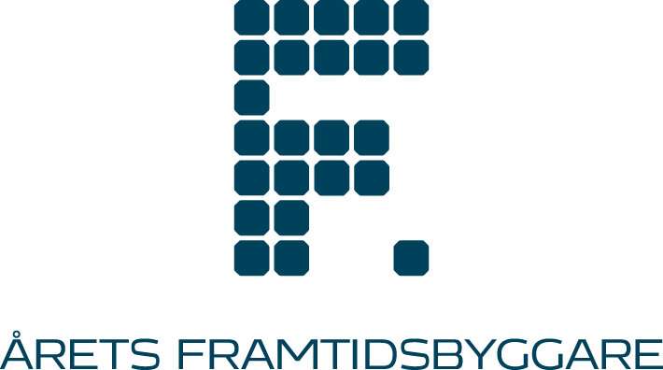

Pressmeddelande 2016-11-16

Schweiziska forskare blir Årets Framtidsbyggare 2016
Ett av de största priserna inom hållbar utveckling i Sverige går i år till de två schweiziska forskarna Maria Cristina Munari Probst och Christian Roecker. De belönas i kategorin Årets Innovatör för sitt arbete med hur solenergisystem kan integreras i befintlig bebyggelse. I kategorin Årets Opinionsbildare belönas arkitekten Hans Eek för sitt mångåriga arbete med att väcka opinion för energieffektivisering av byggnader.
Hur kan äldre hus drivas med solenergi utan att solpanelerna förstör husens utseende? Frågan om hur modern solenergiteknik kan integreras i äldre och arkitektoniskt känsliga hus har sysselsatt två schweiziska forskare under lång tid. Nu belönas de med priset Årets Framtidsbyggare i kategorin Årets Innovatör. Maria Cristina Muniari Probst och Christian Roecker från Ecole Polytechnique Fédérale de Lausanne (EPFL) i Schweiz får dela på 750 000 kronor. Juryns motivering lyder:
”Maria Cristina Muniari Probst och Christian Roecker har genom ett innovativt forsknings- och utvecklingsarbete på ett metodiskt och nytänkande sätt visat hur man kan skapa möjligheter och identifiera kriterier för byggnadsintegrering av solenergisystem med hög arkitektonisk kvalitet. De har vidareutvecklat en metodik för städer och stadsplanerare att kartlägga och analysera hur byggnadsintegrering bör anpassas för olika applikationer i känslig befintlig miljö. Verktyget kan vara ett stöd för att strategiskt planera för mer byggnadsintegrerad solenergi. Deras forsknings- och utvecklingsarbete är ett mycket bra exempel på innovativt samarbete mellan en arkitekt och en ingenjör”.
”Vi känner oss oerhört hedrade över den här utmärkelsen, framförallt eftersom juryn pekar på den praktiska nytta som vår forskning kan få i framtiden. Sverige är ett land som ligger långt framme inom både solenergi och arkitektur och det gör utmärkelsen extra speciell”, säger Maria Cristina Muniari Probst.
Samtidigt utses arkitekten Hans Eek till Årets Framtidsbyggare i kategorin Årets Opinionsbildare. Han har sedan tidiga 1970-talet arbetat med att hitta lösningar för att energieffektivisera byggnader och är bland annat en av initiativtagarna till Passivhuscentrum i Alingsås. Juryns motivering lyder:
”Hans Eek har under många år varit en stark opinionsbildare som aktivt arbetat för energieffektivisering i byggnader. Som arkitekt har han själv medverkat till att ta fram koncept för byggnader med mycket låg energianvändning samt effektivisering av befintlig bebyggelse och han har i samverkan med kollegor och genom nätverk aktivt och kraftfullt fört diskussionen om vikten av en mer energieffektiv bebyggelse”.
I kategorin Årets Talang belönas nio studenter vid Lunds universitet för att de har visat framstående studieresultat inom ämnen som rör energieffektivisering eller angränsande ämnen: Linn Adolfsson, Charlotte Andersson, Iason Bournas, Ludvig Haav, Medina Deliahmedova, Ahmed Hadzimuratovic, Markus Swedmark, Karolina Koch och Karin Lindeberg.
I år är det tredje året som priset delas ut. Årets Framtidsbyggare belönar personer som har haft, eller förväntas ha, en betydande roll för utvecklingen inom energieffektivt byggande. Bakom priset står Stiftelsen för energieffektivt byggande, som har avsatt 12 miljoner kronor att dela ut under en 10-årsperiod. Vinnaren i kategorin Årets Innovatör får 750 000 kronor, vilket gör priset till ett av de största inom hållbar utveckling i Sverige.
För mer information, kontakta gärna:
Erika Hellman, stiftelseansvarig, AB Gullringsbo Egendomar, 070-300 69 65, erika.hellman@abgullringsbo.se

Om Stiftelsen för utveckling av energieffektivt byggande:

Stiftelsen för utveckling av energieffektivt byggande strävar mot ett större samhällsansvar med fokus på att integrera innovation och entreprenöriellt beteende liksom hållbar utveckling. Bakom stiftelsen står Familjen Eliassons stiftelse för utveckling av god byggnadskultur, som är en av delägarna i koncernen AB Gullringsbo Egendomar. I koncernen ingår bl.a. fastighetsbolagen Svenska Hus och MVB.

